Motorsports Events — UI Storyboard v6.1
Discipline → Championnat → Catégorie facultative → Saison → Épreuve → Session
Référence fonctionnelle et visuelle consolidée. La catégorie reste facultative ; « Aucune catégorie » est la valeur par défaut lors de la création d’une saison.

Décisions d’interface
- Le thème sombre, le menu latéral et la barre supérieure restent communs à tous les écrans.
- Les filtres suivent l’ordre Discipline, Championnat, Catégorie, Saison.
- Les saisons directes affichent le libellé « Sans catégorie ».
- La création manuelle fonctionne sans fournisseur et se termine par une publication transactionnelle.
- Les informations d’origine manual/provider/mixed restent administratives.

Disciplines officielles
Automobile | Moto | Karting | Camion
Drift | Rallye Raid | Motocross | Speedway

Dashboard
Ajoute une lecture par discipline, les catégories, les saisons directes et les contrôles de cohérence.
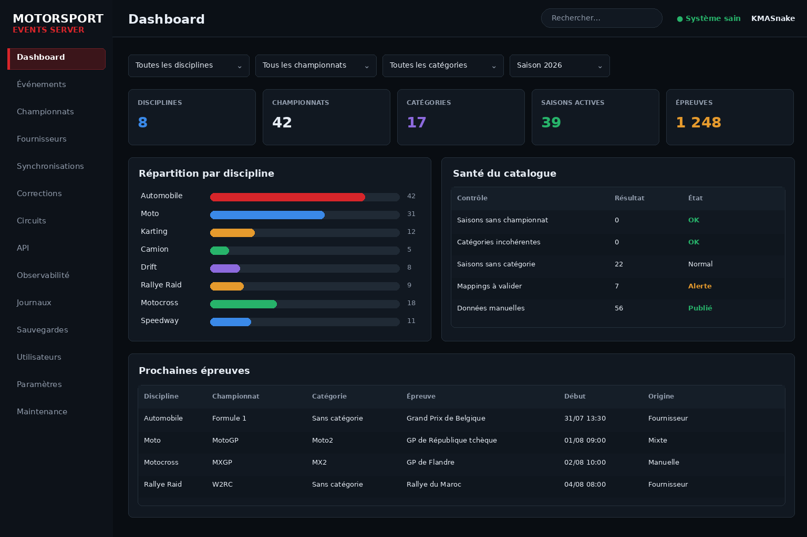
Maquette v6.1 — Dashboard

Événements
Filtres en cascade et détail avec catégorie facultative.
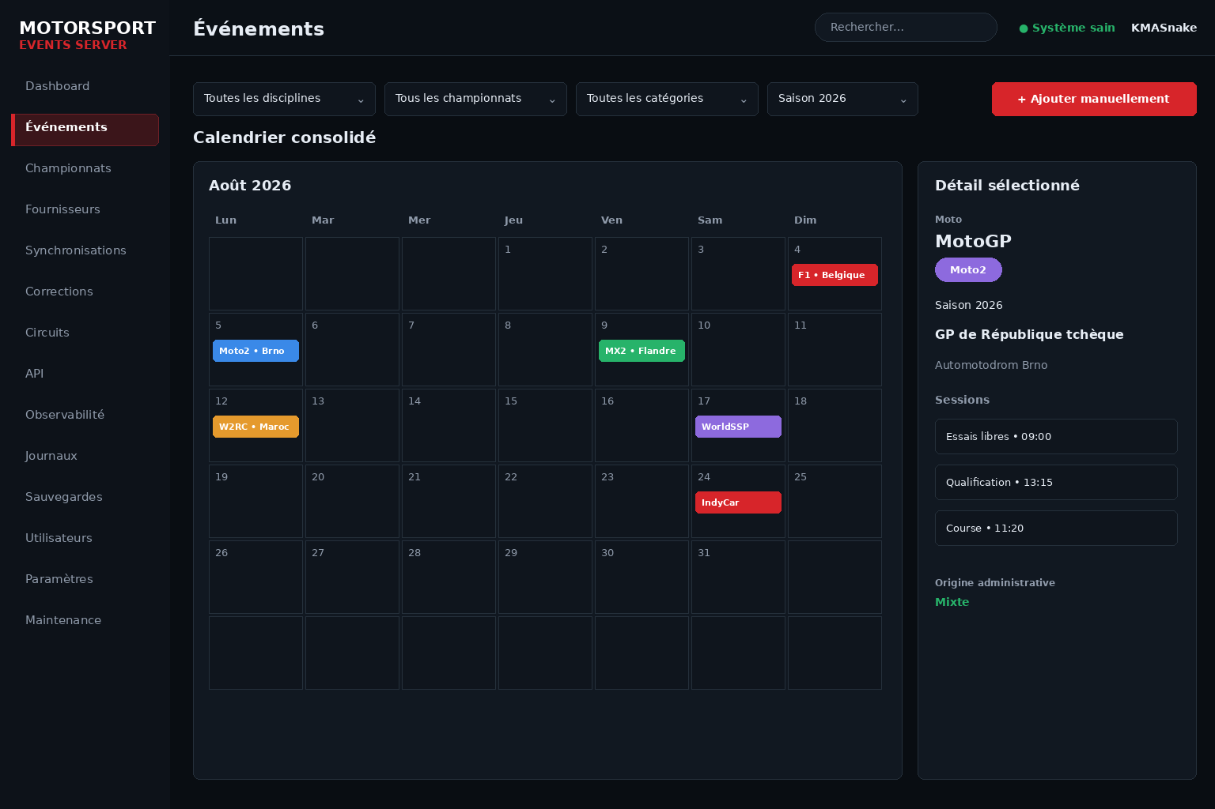
Maquette v6.1 — Événements

Détail événement
Fil d’Ariane complet et sessions rattachées à l’épreuve.
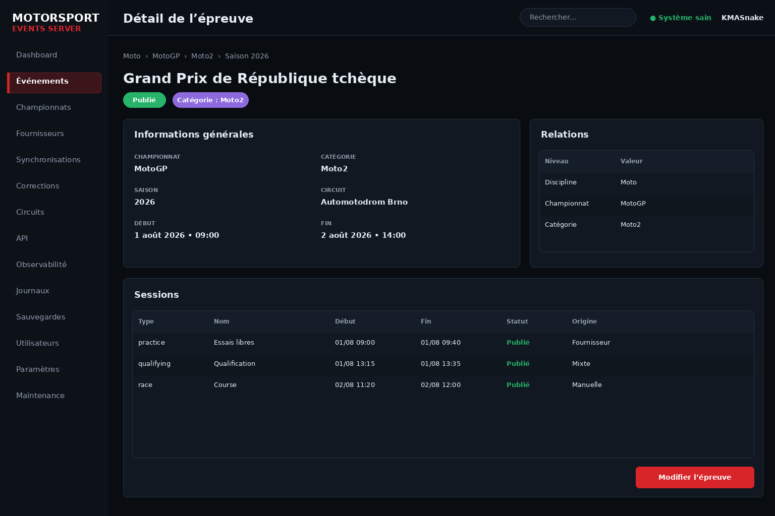
Maquette v6.1 — Détail événement

Championnats
Liste par discipline, catégories réelles et saisons directes sans catégorie artificielle.
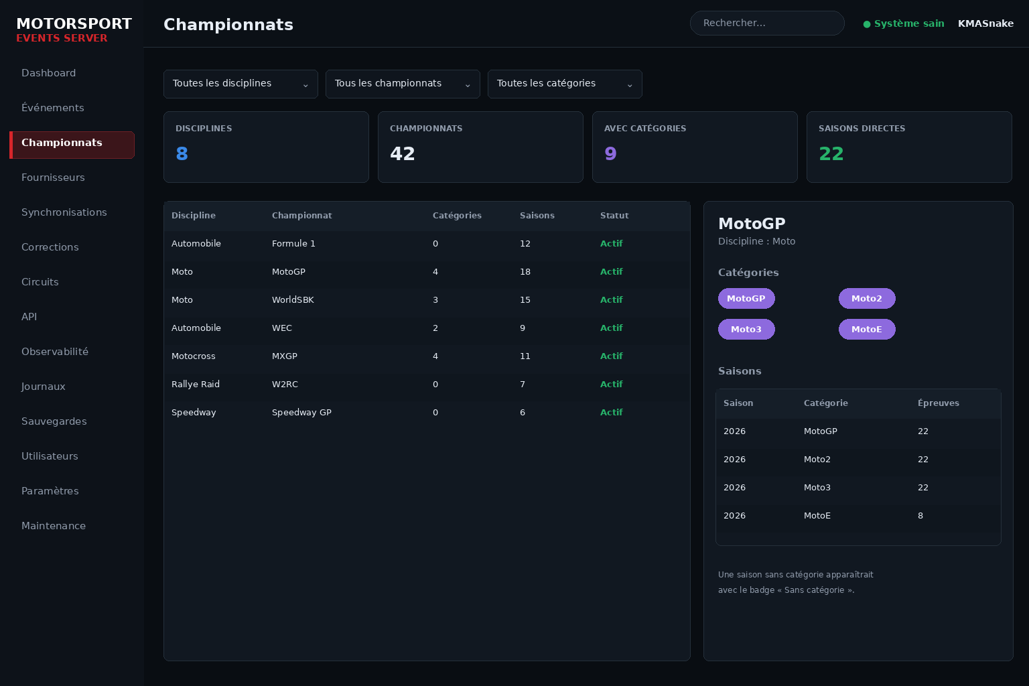
Maquette v6.1 — Championnats

Fournisseurs
Couverture et mappings par discipline, championnat et catégorie.
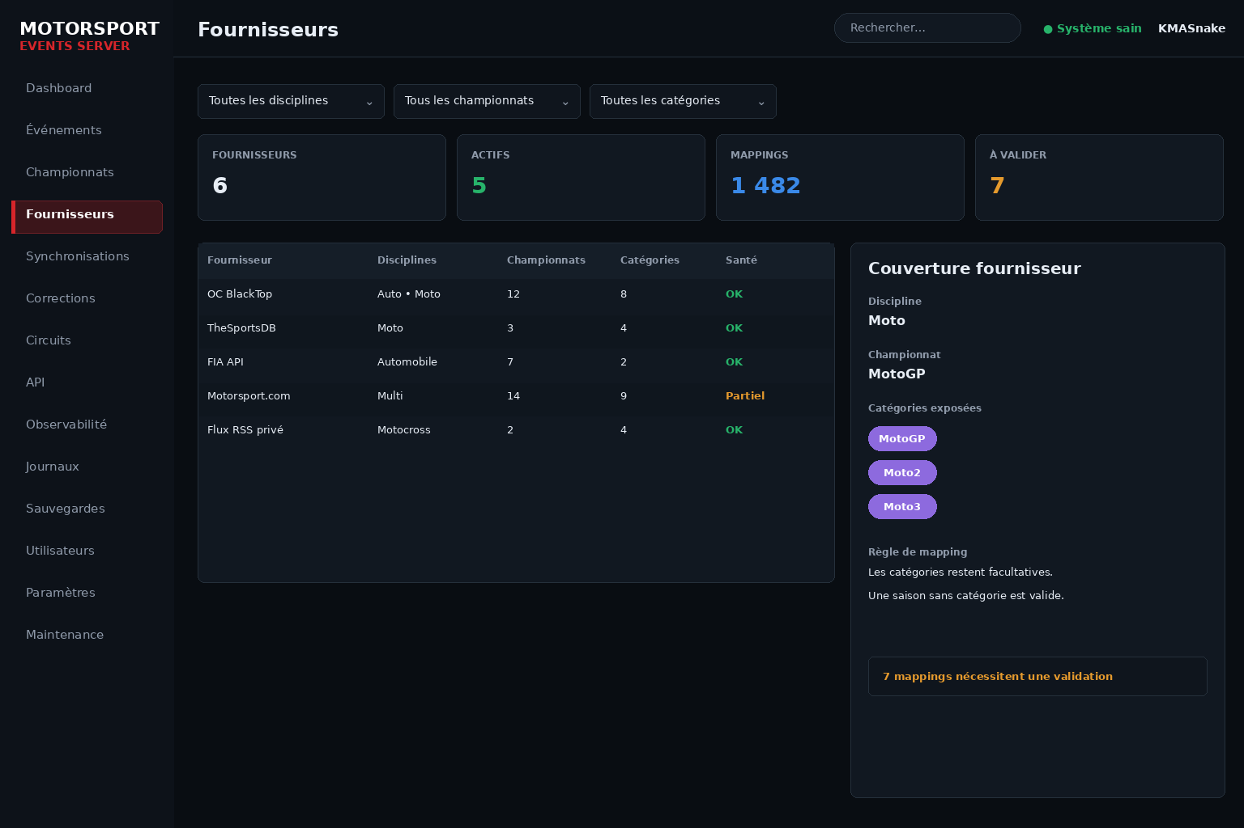
Maquette v6.1 — Fournisseurs

Synchronisations
Portée de synchronisation jusqu’à la catégorie ou à la saison.
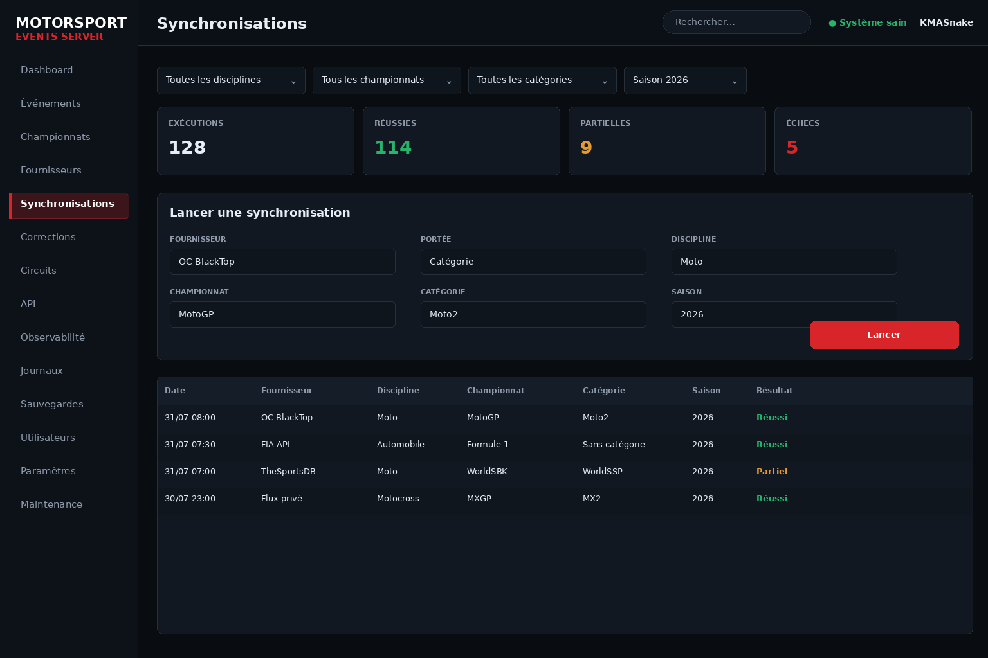
Maquette v6.1 — Synchronisations

Corrections
Validation des relations structurantes, notamment categoryId nullable.
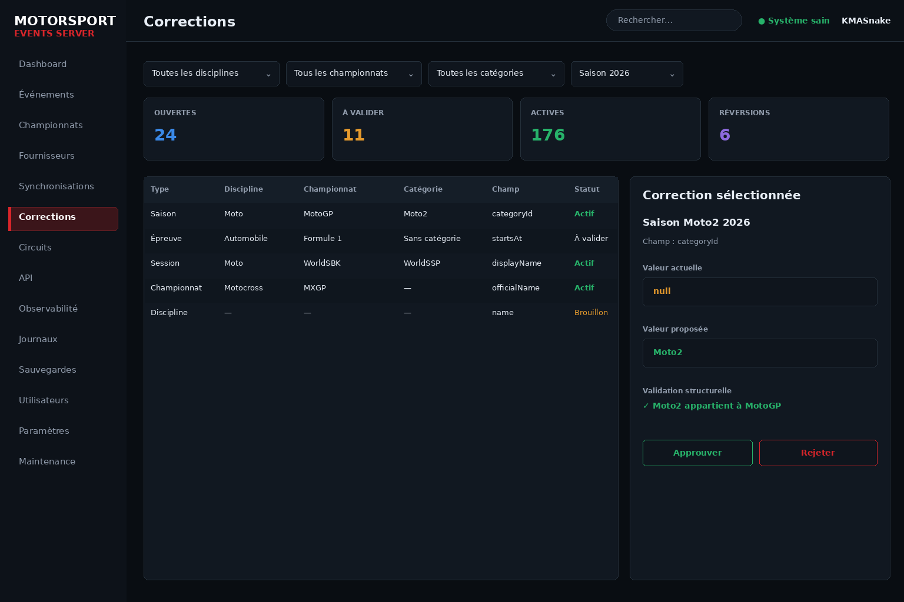
Maquette v6.1 — Corrections

Création manuelle
Assistant complet ; « Aucune catégorie » présélectionnée.
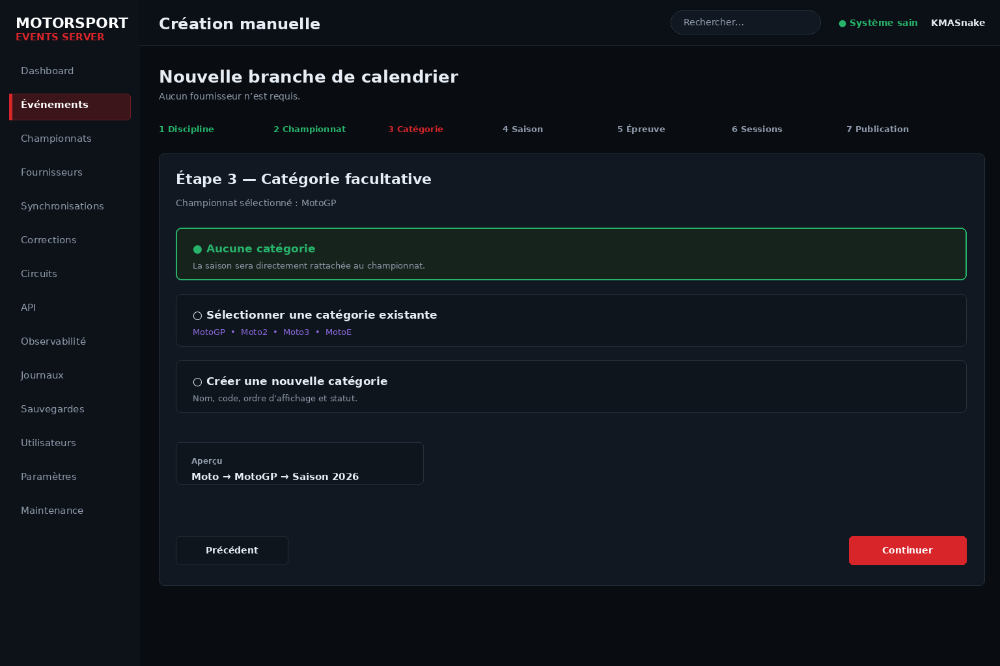
Maquette v6.1 — Création manuelle

